Министерство образования и науки Российской Федерации

Севастопольский государственный университет

Кафедра ИС

Отчет

По дисциплине: “Операционные системы”

Лабораторная работа №6

“Интерпретатор командной строки ОС WINDOWS”

Вариант 3

Выполнил:

ст.гр. ИС/б-22

Долженко И.А.

Проверила:

Шалимова Е.М.

Севастополь

2019

1 ЦЕЛЬ РАБОТЫ

Изучение возможностей интерпретатора командной строки ОС Windows, приобретение практических навыков работы в командном режиме.

2 ЗАДАНИЕ

1. Изучить теоретический материал.

2. Запустить интерпретатор командной строки.

3. Выполнить все примеры из п 2.1.

4. Создать текстовый файл, содержащий справочные сведения по командам DIR, COPY и XCOPY.

5. Вывести содержимое указанного в таблице 2.2 каталога по указанному формату на экран и в файл.

|  |  |  |  |  |
| --- | --- | --- | --- | --- |
| Вариант | Имя каталога | Что выводить | Сортировать по | Атрибуты |
| 3 | Студент | Только подкаталоги | По имени | Только чтение |

3 ХОД РАБОТЫ

1. Запуск интерпретатора командной строки OC Windows.

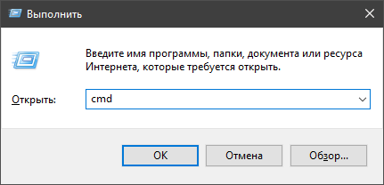

Рисунок 1 – Запуск командой строки

2. Выполнение примеров из пункта 2.1:

Запуск справки для команды

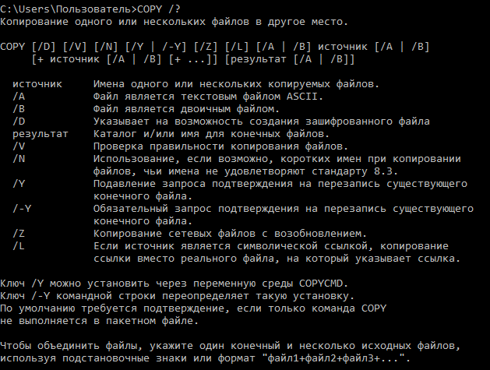

Рисунок 2 – Справка для команды COPY

Перенаправление ввода/вывода и конвейеризация команд



Рисунок 3 – Запись справки по команде в файл



Рисунок 4 – Вывод даты из файла

Команды MORE и SORT



Рисунок 5 – Вывод содержимого файла

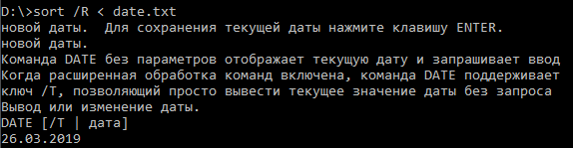

Рисунок 6 – Применение команды sort к файлу

Условное выполнение и группировка команд

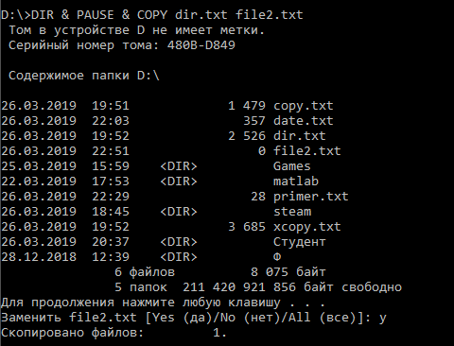

Рисунок 7 – Результат группировки команд

Команды MKDIR и RMDIR



Рисунок 8 – Создание и удаление папки

Команда DEL



Рисунок 9 – Удаление файла date.txt

Команда REN



Рисунок 10 – Переименование файла

Команда MOVE



Рисунок 11 – Перемещение файла

3. Создание текстового файла, содержащего справочные сведения по командам DIR, COPY и XCOPY.

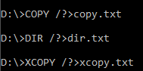

Рисунок 12 – Вывод в файл справок по командам

4. Вывод содержимого указанного в таблице 2.2 каталога по указанному формату на экран и в файл.

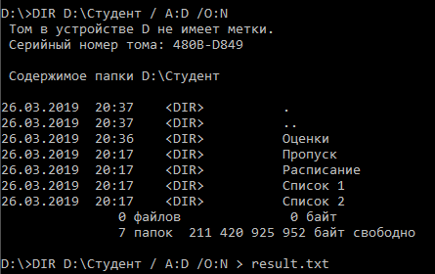

Рисунок 13 – Выполнение задания без атрибута Только чтение

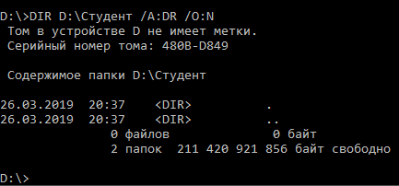

Рисунок 14 – Выполнение задания с атрибутом Только чтение

ВЫВОД

В ходе выполнения лабораторной работы изучил возможности интерпретатора командной строки ОС Windows. Вывел содержимое указанного в таблице по варианту каталога по указанному формату на экран и в файл